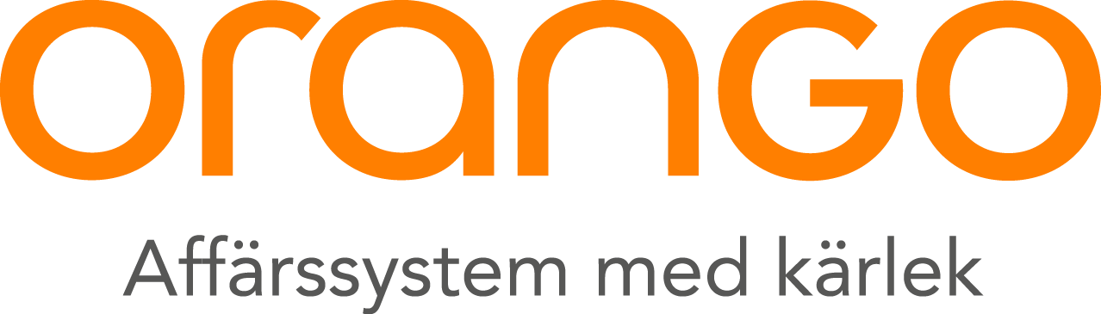

Pressmeddelande 9 november 2018

Orango förvärvar Pdb och breddar sitt Microsoft Dynamics 365-erbjudande
Orango, en av Sveriges främsta specialister på affärssystem, förvärvar Pdb med 76 medarbetare och breddar sitt erbjudande genom att addera kompetens inom bland annat Business Intelligence, integration, webb- och custom solutions.
Med förvärvet tar Orango ytterligare ett steg mot deras långsiktiga mål, att tredubbla sin omsättning de närmsta fyra åren, där ett komplett Microsoft Dynamics 365-erbjudande är en viktig del av tillväxtstrategin.
Dynamics 365 är Microsofts nya molnbaserade affärsplattform mot företag med applikationer för ekonomistyrning, försäljning, projektstyrning, HR, kundtjänst, service, drift och marknadsföring.
-Vi har tidigare haft fokus på affärssystemsdelen i D365-plattformen och tagit hjälp av samarbetspartners för att leverera övriga delar. Med samgåendet av Pdb har vi nu kompetens som täcker upp större delen av Dynamics 365-plattformen. Vi kommer därmed ha möjlighet att kunna leverera bredare lösningar och större affärsnytta för våra kunder och en dynamisk och utvecklande arbetsplats för våra medarbetare, säger Ronny Roos VD på Orango.
Pdb är ett IT-konsultföretag som är experter inom Business Intelligence, integration, e-handel, system-, applikation- och webbutveckling. Pdb grundades på 80-talet och har idag 76 medarbetare fördelade på kontor i Jönköping, Stockholm och Växjö.
-citat från Stefan

För mer information:
Ronny Roos, VD Orango
Tel: 0702-99 53 35, e-mail: ronny.roos@orango.se

Stefan Selvander, VD Pdb
Tel: 072-981 98 21, e-mail: Stefan.selvander@pdb.se

Om Orango:
Orango är en av Sveriges främsta specialister på affärssystem med drygt 230 anställda efter förvärvet. Genom vår kunskap och förmåga att välja rätt lösningar hjälper vi våra kunder att lyckas. Vi erbjuder heltäckande lösningar för affärssystemen Microsoft Dynamics 365/AX, Microsoft Dynamics NAV, Bison och PRMS.

För femte året i rad rankas Orango som en av Sveriges fem starkaste leverantörer av verksamhetsnära IT i Radar Groups årliga leverantörskvalitetsrapport.

Efter förvärvet har vi ca 330 kunder varav ca 300 på Microsoft Dynamics-plattform. Bland kunderna finns några av Sveriges mest framgångsrika företag som GlasLindberg, HTH kök, Marbodal, Panduro Hobby, String Furniture, STIGA Sports och Sysav. Vi finns i Malmö, Stockholm, Göteborg, Helsingborg, Jönköping, Växjö och Kristianstad. www.orango.se

